BAB I

PENDAHULUAN

Latar Belakang Masalah
Pada umumnya setiap perusahaan memiliki tujuan jangka pendek dan tujuan jangka panjang. Tujuan jangka pendek perusahaan adalah untuk memaksimalkan laba perusahaan dengan menggunakan sumber daya yang ada, sedangkan dalam tujuan jangka panjang perusahaan bertujuan memakmurkan dan menyejahterakan para pemegang saham dengan memaksimalkan nilai perusahaan.
Salah satu bidang investasi yang cukup menarik namun berisiko tinggi adalah investasi saham. Saham merupakan surat bukti bahwa kepemilikan atas asset-aset perusahaan yang menerbitkan saham. Secara sederhana harga saham mencerminkan perubahan minat investor terhadap saham tersebut. Untuk itu dalam melakukan investasi dalam bentuk saham investor harus melakukan analisis terhadap faktor yang dapat memengaruhi kondisi perusahaan emiten. Dalam melakukan analisis dan memilih saham, ada dua analisis atau pendekatan yang sering digunakan, yaitu analisis teknikal dan analisis fundamental. Ekspektasi investor dalam berinvestasi saham selain menjadi pemilik suatu perusahaan dengan proporsional kepemilikan tertentu, saham yang ditanamkan tersebut diharapkan mampu memberikan tingkat pengembalian atau return tertentu (Kristiana dan Sriwidodo, 2012).

Gambar 1.1
Indeks Saham Sektor Pertambangan Indonesia
Periode 2010 - 2018
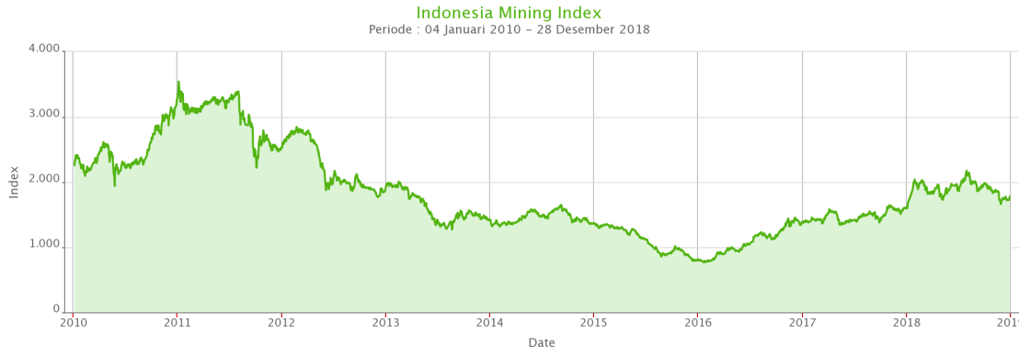
Sumber: Bareksa
Sektor pertambangan merupakan sektor utama pendorong naiknya IHSG (Indeks Harga Saham Gabungan), di mana saham pada sektor pertambangan merupakan sektor yang cukup liquid dan banyak diminati para investor. Industri pertambangan juga mempunyai kontribusi yang cukup besar bagi Indonesia, mulai dari peningkatan pendapatan ekspor, pembangunan daerah, peningkatan aktivitas ekonomi, pembukaan lapangan kerja, serta sumber pemasukan terhadap anggaran pusat dan daerah.
Berdasarkan gambar 1.1, pergerakan harga saham sektor pertambangan dari 2010 hingga 2018 mengalami fluktuasi atau naik turun. Pergerakan harga saham sektor tambang dari tahun 2011 hingga 2016 cenderung mengalami penurunan, dan dari tahun 2016 ke 2017 mengalami peningkatan, tetapi tidak setinggi harga yang pernah dicapai pada 2011. Meskipun demikian, pada 2016 sektor tambang merupakan sektor dengan pertumbuhan tertinggi sebesar 53,35% dan pada 2017 sektor pertambangan merupakan sektor dengan pertumbuhan tertinggi ketiga setelah sektor keuangan dan sektor konsumer, dengan pertumbuhan sebesar 11,38%. Hal tersebut terjadi dikarenakan harga komoditas yang cenderung fluktuatif seperti harga emas, perak, paladium, dan lain-lain.
Pasar modal diharapkan mampu menjadi alternatif pendanaan bagi perusahaan Indonesia dan dapat juga dilihat sebagai alternatif dalam berinvestasi. Investasi adalah suatu komitmen penetapan dana pada satu atau beberapa objek investasi dengan harapan akan mendapatkan keuntungan dimasa yang akan datang. Dua unsur yang melekat pada setiap modal atau dana yang diinvestasikan adalah hasil dan risiko.
Menurut Jogiyanto (2010:205), return saham adalah nilai yang diperoleh sebagai hasil dari aktivitas investasi. Return yang diharapkan berupa deviden untuk investasi saham dan pendapatan bunga untuk investasi di surat utang. Return merupakan tujuan utama investor untuk mendapatkan hasil dari investasi yang dilakukan oleh investor. Dengan adanya return saham yang cukup tinggi akan lebih menarik para investor untuk membeli saham tersebut. Oleh karena itu, untuk dapat mengetahui seberapa besar tingkat pengembalian yang akan diperoleh investor maka investor perlu memprediksikan agar dapat mengetahui seberapa besar pengembalian yang akan diperolehnya.
Tingkat return saham yang diperoleh investor dipengaruhi oleh banyak faktor. Salah satu faktor yang memengaruhi return saham adalah rasio profitabilitas. Menurut Husnan dan Pudjiastuti (2015), rasio ini dimaksudkan untuk mengukur seberapa jauh kemampuan perusahaan menghasilkan laba dari penjualannya, dari aset-aset yang dimilikinya, atau dari ekuitas yang dimilikinya. Rasio ini digunakan untuk menilai seberapa efisien pengelola perusahaan dapat mencari keuntungan. Penelitian Nugroho, (2012) menyatakan bahwa profitabilitas berpengaruh terhadap return saham, sedangkan penelitian yang dilakukan oleh Budialim, (2013) menyatakan bahwa profitabilitas tidak memiliki pengaruh terhadap return saham.
Analisis rasio likuiditas adalah analisis yang paling umum digunakan untuk menganalisis dan menginterpretasikan posisi keuangan jangka pendek (Hery, 2016). Apabila perusahaan dapat memenuhi kewajiban dalam jangka pendek maka perusahaan tersebut dinyatakan dalam kondisi likuid. Hasil penelitian Selfiamaidar, (2014) menyatakan bahwa rasio likuiditas berpengaruh terhadap return saham, sedangkan penelitian Thrisye dan Simu, (2010) menyatakan likuiditas tidak berpengaruh terhadap return saham.
Rasio aktivitas mengukur seberapa efektif perusahaan telah mengelola aktiva aktivanya. Total asset turnover (TATO) merupakan salah satu cara untuk mengukur analisis aktivitas. Semakin efisien penggunaan aktiva perusahaan semakin tinggi pula return saham yang diperoleh. Penelitian Boentoro dan Widyarti, (2018) menunjukkan bahwa TATO berpengaruh terhadap return saham, sedangkan penelitian Budialim, (2013) menyatakan TATO tidak berpengaruh terhadap return saham.
Berdasarkan latar belakang di atas dan hasil penelitian terdahulu yang tidak konsisten, maka peneliti ingin meneliti apakah profitabilitas, likuiditas, dan aktivitas berpengaruh terhadap return saham sehingga dapat menghasilkan kontribusi yang nyata untuk membuktikan apakah terjadi penguatan konsistensi terhadap teori yang terjadi selama ini atau sebaliknya.

Identifikasi Masalah
Berdasarkan latar belakang tersebut, maka penulis mengidentifikasi beberapa masalah yang akan muncul, antara lain:
- Apakah Profitabilitas berpengaruh terhadap Return Saham?
- Apakah Likuiditas berpengaruh terhadap Return Saham?
- Apakah Aktivitas berpengaruh terhadap Return Saham?

Batasan Penelitian
Agar penelitian ini lebih terarah, maka penulis melakukan batasan penelitian sebagai berikut:
- Perusahaan yang diteliti hanya perusahaan pertambangan sub sektor batubara yang terdaftar di BEI periode 2014-2018.
- Penelitian yang dilakukan hanya akan membahas pengaruh rasio Profitabilitas, Likuiditas, dan Aktivitas terhadap Return Saham.
- Data laporan keuangan yang digunakan tahun 2014 sampai dengan tahun 2018 yang bersumber dari Indonesian Capital Market Directory (ICMD).

Rumusan Masalah
Berdasarkan uraian pada identifikasi masalah dan batasan masalah, maka pokok permasalahan yang akan dibahas dalam penelitian ini adalah sebagai berikut:
“Apakah Rasio Profitabilitas, Likuiditas, dan Aktivitas terhadap Return Saham pada Perusahaan Pertambangan yang Terdaftar di Bursa Efek Indonesia Periode 2014-2018?”

Tujuan Penelitian
Tujuan penulis melakukan penelitian ini adalah untuk mengetahui:
- Untuk mengetahui apakah profitabilitas berpengaruh terhadap nilai perusahaan.
- Untuk mengetahui apakah likuiditas berpengaruh terhadap nilai perusahaan.
- Untuk mengetahui apakah aktivitas berpengaruh terhadap nilai perusahaan.

Manfaat Penelitian
Penelitian ini diharapkan dapat memberikan manfaat:
- Bagi Calon Investor
Dapat memberikan masukan mengenai prospek perusahaan saat akan calon investor ingin menginvestasikan modalnya pada perusahaan serta diharapkan mampu memberikan informasi aktivitas perusahaan.
- Bagi Peneliti
Memberikan informasi dan wawasan kepada peneliti dan memperdalam pengetahuan tentang return saham dan faktor-faktor yang mempengaruhinya.
- Bagi Akademisi
Hasil penelitian ini diharapkan dapat memberikan kontribusi bagi pengembang teori baru berkenaan tentang rasio profitabilitas, likuidias, dan aktivitas terhadap return saham.

